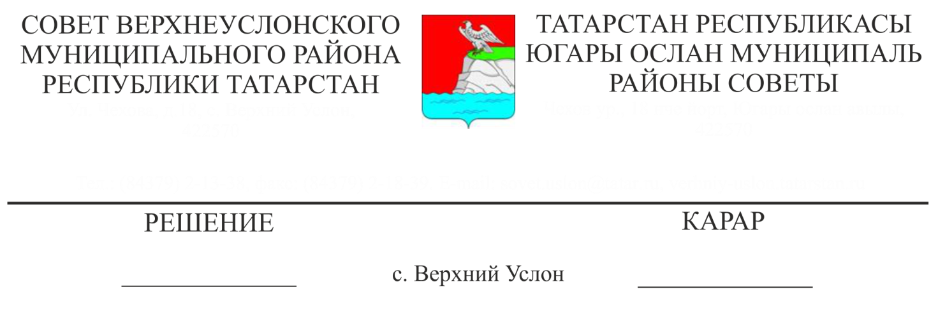
18.02.2026 № 6-
О повестке дня очередного шестого заседания
Совета Верхнеуслонского муниципального района пятого созыва

Совет Верхнеуслонского муниципального района
решил:

Утвердить следующую повестку дня очередного шестого заседания Совета Верхнеуслонского муниципального района пятого созыва:
- Об итогах социально-экономического развития Верхнеуслонского муниципального района за 2025 год и задачах на 2026 год;

Председатель Совета,
Глава Верхнеуслонского
муниципального района Е.А. Варакин

